**Тарасевич (в замужестве Бавтрук) Кристина Павлова**

25.01.1834 - помещичья крестьянка, в ревизию 1834 года на 25.01.1834 – 20 лет (родилась около 1814 года), жила в доме 6 (НИАБ 333-9-543, л.138).

3.10.1835 – венчание с Павлом Бавтруком с деревни Нивки, свидетели Тарасевич Андрей с деревни Недаль и Сушкевич Павел с деревни Нивки (НИАБ 136-13-117, л.2об, №13/1835-б (ориг), НИАБ 136-13-629, л.227, №13/1835-б (коп)).

**НИАБ 333-9-543**

Ревизские сказки помещичьих крестьян и дворовых Борисовского уезда за 1834 год от литеры С по Ф

лист 67 Ревизская сказка

1834 года генваря 25 дня Минской губернии Борисовскаго уезда имения Мстижа с деревнями к оному принадлежащими помещика бывшаго Борисовскаго предводителя дворянства Иосифа Михайлы сына Слизень и состоящих мужеска и женска пола дворовых людях и крестьянах

лист 135об-136 деревня Нидали

лист 137об-138

№6 Павел Амбросов Тарасевич 24 - 49

Павла сыновья Демьян 19 - ?

Иван 13 - ?

Федор вновьрожд- ?

Павла жена Арина 44

его дочери Кристина 20

Анна 12

Демьяна жена Федора 22

его дочь Агата 3

помещичья крестьянка, в ревизию 1834 года на 25.01.1834 – 20 лет (родилась около 1814 года), жила в доме 6 (НИАБ 333-9-543, л.138).

**НИАБ 136-13-117** Лист 2об. **Метрическая запись №13/1835-б (ориг).**

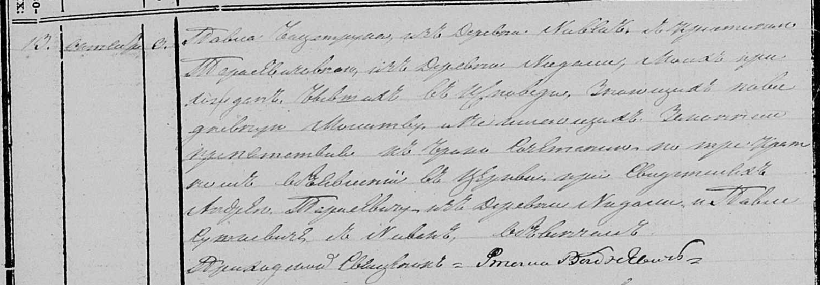

Осовская Покровская церковь. 3 октября 1835 года. Метрическая запись о венчании.

Бавтрук Павел – жених, прихода Осовского, с деревни Нивки.

Тарасевичовна Кристина – невеста, прихода Осовского: Тарасевич Кристина Павлова, деревня Недаль.

Тарасевич Андрей – свидетель: Тарасевич Андрей, деревня Недаль.

Сушкевич Павел – свидетель, с деревни Нивки.

Войневич Фтома – приходской священник.

**НИАБ 136-13-629** Лист 227. **Метрическая запись №13/1835-б (коп).**

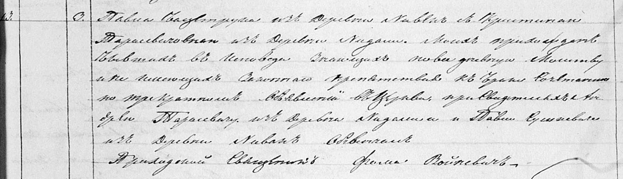

Осовская Покровская церковь. 3 ноября 1835 года. Метрическая запись о бракосочетании.

Баувтрук Павел – жених, прихожанин Осовской церкви, с деревни Нивки.

Тарасевичовна Кристина – невеста, прихожанка Осовской церкви: Тарасевич Кристина Павлова, деревня Недаль.

Тарасевич Андрей – свидетель: Тарасевич Андрей, деревня Недаль.

Сушкевич Павел – свидетель, с деревни Нивки.

Войневич Фома – приходской священник.